**LAB 1: KHẢO SÁT HIỆN TRẠNG TỔ CHỨC**

**Mục đích:**

Yêu cầu sinh viên phải chọn đề tài trước khi thực hiện bài Lab này. Giúp sinh viên hiểu biết về hiện trạng tổ chức của công ty, doanh nghiệp liên quan đến đề tài mà nhóm sinh viên đang chọn.

**Yêu cầu:**

* Sinh viên ngồi theo nhóm để thực hành.
* Sinh viên giả sử là các thành viên nhóm đến khảo sát tại các công ty, doanh nghiệp bằng cách sử dụng mạng Internet để tìm kiếm các website liên quan.
* Trong trường hợp không tìm được website, sinh viên sẽ giả định một mô hình công ty, hoặc có thể ra ngoài để khảo sát công ty, doanh nghiệp đó.

**Nội dung:**

Nhóm sinh viên khảo sát các hiện trạng như sau:

**1. Hiện trạng tổ chức Đối nội:**

- Cơ cấu tổ chức nội bộ: Bản thân tổ chức là một hệ thống, có cơ cấu tổ chức - Sơ đồ cơ cấu tổ chức nội bộ: Cách nhìn tổng thể về 1 tổ chức **Đối ngoại:**

Tổ chức và môi trường của tổ chức đó về mặt đối ngoại.

**2. Hiện trạng nghiệp vụ (chức năng hệ thống):**

* Hiểu được quy trình nghiệp vụ và những mục tiêu quan trọng nhất của khảo sát hiện trạng
* Có bao nhiêu nghiệp vụ, bao nhiêu quy trình hiện có
* Nghiệp vụ dưới góc nhìn của người làm quản lý, không phải của chuyên viên Tin học
* Nghiệp vụ được thực hiện như thế nào? Các công đoạn, bộ phận liên quan…
* Tần suất? Thời điểm thực hiện - Khối lượng tác vụ/quyết định?
* Đánh giá nghiệp vụ hiện tại
* Có vấn đề/khó khăn gì hiện tại hay không? Nguyên nhân?
* Vấn đề/khó khăn độc lập với công nghệ, chỉ liên quan đến chuyên môn nghiệp vụ thì cần giải quyết ngay

**3. Hiện trạng Tin học:**

***Phần cứng:***

* Các thiết bị hiện tại, số lượng, cấu hình,
* Vị trí (vật lý), tình hình kết nối mạng,
* Loại kết nối… ***Phần mềm:***
* Phần mềm đang sử dụng.
* Hệ điều hành
* Hệ quản trị CSDL
* Các phần mềm tiện ích khác

***Con người****:* Trình độ chuyên môn Tin học

**Kết quả:**

Trước khi khảo sát hiện trạng, nhóm sinh viên khai báo các thông tin sau:

1. **Các thành viên tham gia thực hiện nhóm:**

|  |  |  |  |
| --- | --- | --- | --- |
| **STT** | **Họ tên** | **Khả năng** | **Ghi chú** |
| 1 | Hoàng Thị Hồng Nhung | Lập trình backend, fontend, php |  |
| 2 | Nguyễn Thành Luân | Lập trình backend, fontend, php |  |

1. **Các công cụ sử dụng**

|  |  |  |  |
| --- | --- | --- | --- |
| **STT** | **Tên phần mềm** | **Hãng sản xuất** | **Phí** |
| 1 | XAMPP | **Apache Friends** | Miễn phí |
| 2 | Visual Studio Code | Microsoft | Miễn phí |
| 3 | Google | Google LLC | Miễn phí |

1. **Phương pháp thực hiện:**

Nhóm sinh viên chọn 1 trong các mô hình sau:

* + Mô hình thác nước (Waterfall model)
  + **Mô hình bản mẫu (Prototype model)**
  + Mô hình xoắn ốc (Spiral model)

Sau khi khảo sát hiện trạng, nhóm sinh viên sẽ phải có các kết quả sau đây:

1. **Bảng các câu hỏi phỏng vấn:**

Là bảng câu hỏi dùng cho cuộc phỏng vấn

|  |  |  |  |
| --- | --- | --- | --- |
| **STT** | **Nội dung PV** | **Người trả lời** | **Nội dung trả lời** |
| 1 | Thiết kế website bán hàng cho lĩnh vực gì? | Hoàng Thị Hồng Nhung | Dịch vụ mua bán, trao đổi hoa, cây cảnh, bonsai |
| 2 | Đối tượng website mà bạn hướng đến? | Hoàng Thị Hồng Nhung | Khách hàng là học sinh, sinh viên hay dân văn phòng hoặc các gia đình có nhu cầu mua sắm cây cảnh để trang trí bàn học, bàn làm việc hay bàn tiếp khách trong văn phòng hay gia đình mình. |
| 2 | Website của bạn có khác gì so với các website khác | Nguyễn Thành Luân | Giao diện: thân thiện với người dùng, dễ sử dụng  Tính năng: Tổng hợp nhiều tính năng cần có của một website  Chi phí: miễn phí |
| 4 | Các thao tác của khách hàng khi sử dụng? | Nguyễn Thành Luân | Quản lý sản phẩm và kho hàng  Lưu trữ thông tin khách hàng  Báo cáo doanh thu, lượng mua, sản phẩm  Quản lý đơn hàng và giao hàng tích hợp |
| 5 | Website có những tính năng quan trọng nào | Hoàng Thị Hồng Nhung | Trang chủ, Phần bài viết, Sản Phẩm, Đơn hàng, Khách hàng, Thống kê |
| 6 | Ngân sách và thời gian thiết kế? | Nguyễn Thành Luân | Không tốn kém, Thời gian: 1 tháng |
| 7 | Ai là người quan lý? | Hoàng Thị Hồng Nhung | Người bán hàng |
|  |  |  |  |

1. **Sơ đồ tổ chức nội bộ**

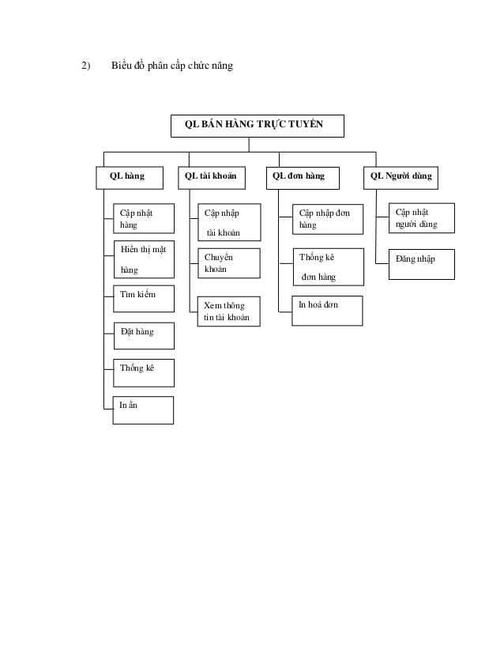

1. **Bảng các nghiệp vụ**

|  |  |  |  |
| --- | --- | --- | --- |
| **STT** | **Nghiệp vụ** | **Người thực hiện** | **Ghi chú** |
| 1 | Thiết kế cơ sở dữ liệu | Nguyễn Thành Luân  Hoàng Thị Hồng Nhung |  |
| 2 | Thiết kế giao diện | Hoàng Thị Hồng Nhung  Nguyễn Thành Luân |  |
| 3 | Xây dựng các tính năng Thêm, Sửa, Xóa, Tìm kiếm, Lọc, Xuất, .. | Hoàng Thị Hồng Nhung  Nguyễn Thành Luân |  |

1. **Hiện trạng tin học**

* Bảng hiện trạng phần cứng

|  |  |
| --- | --- |
| **Các hiện trạng** | **Trạng thái** |
| Các thiết bị hiện tại | Laptop Dell |
| Số lượng | 2 |
| Cấu hình | Processer: Intel(R) Core(TM) i5-8250U CPU @ 1.60GHz 1.80 GHz  Installed Ram: 8.00 GB (7.87 GB usable) |
| Vị trí | Đà Lạt |
| Tình hình kết nối | Khá ổn định |
| Loại kết nối | Wifi |

* Bảng hiện trạng phần mềm

|  |  |
| --- | --- |
| **Các hiện trạng** | **Trạng thái** |
| Hệ điều hành | Windown |
| Hệ quản trị CSDL | MySQL |
| Các ứng dụng khác | Visual Studio Code, XAMPP, .. |

* Bảng hiện trạng về con người

|  |  |
| --- | --- |
| **Các hiện trạng** | **Trạng thái** |
| HTML, CSS, BOOTSTRAP | Khá |
| Ngôn ngữ lập trình PHP | Khá |
| Hệ quản trị CSDL MySQL | Tốt |

**Kết thúc bài lab**